Памятка от прокуратуры Ульяновского района Калужской области!
Как уберечь себя от злоумышленников!
Основная масса преступлений — мошенничество.
Рост случаев мошенничества с помощью информационнотелекоммуникационных технологий, а также с использованием мобильного телефона свидетельствует о недостаточной осведомленности граждан в области информационных технологий и пренебрежительное отношение к элементарным правилам безопасности. (Примеры, позвонили из банка, из правоохранительных органов, размещена продажа товара на Авито и др.).
Для предотвращения противоправных действий по снятию денежных средств необходимо исходить из следующего:
Сотрудники банка ни по телефону, ни в электронном письме не запрашивают: персональные данные владельца карты, ее реквизиты и срок действия, пароли и коды из СМС-сообщений, логин, ПИН-код и CVV-код (банковских карт). Также не предлагают установить программы удаленного доступа, перейти по ссылке из СМС сообщения, включить переадресацию, под их руководством перевести денежные средства на «защищенный счет».
Необходимо отметить, что при продаже товаров на сайтах Авито, Юла и другие, у продавца / покупателя выбирайте способ оплаты наличными. Если все же придется оплатить по безналичному счету, никогда не следует передать данные банковской карты постороннему лицу.
В случае осуществления заказов на Интернет-ресурсах есть вероятность перехода на поддельный сайт, созданный мошенниками, поэтому обращаю внимание на необходимость использования только проверенных сайтов, внимательного прочтения текстов СМС-сообщений с кодами подтверждений, проверки реквизитов операций и т.д.
Нередко люди попадают впросак, когда мошенники под видом покупателей убеждают жертву сообщить данные банковской карты или подойти к банкомату и подключить доступ их телефона к вашей карте. Но есть и более изощренные способы, например, оформление кредитов на себя, приобретение товаров и т.д.
Нередки случаи совершения мошеннических действий при размещении объявлении о трудоустройстве. Так, сотрудниками полиции за истекший период 2022 года возбуждено 368 уголовных дела по признакам состава преступления, предусмотренного ст. 159 УК РФ.
Установлено, что потерпевшим в поисках работы предлагалось трудоустройство в организации, при этом необходимо приобрести рабочую форму за 4990 руб., якобы в счет заработной платы, указывался адреса потенциального работодателя. После приобретения через курьера рабочей формы, потерпевших отправляли по адресам организации, которым требовались работники, а прибыв по указанным адресам, организации не оказывалось.

От действий («телефонных мошенников» пострадало более 8 тысяч жителей края, которым причинен ущерб в размере, превышающем 500 миллионов рублей.

Будьте бдительны!

  Вам звонят сотрудники банка и сообщают о блокировке карты, попытке оформления на Вас кредита, его одобрении, переводе средств на безопасные счета.
  Прекратите разговор!
  Это звонок от мошенников для получения доступа к Вашему счету.
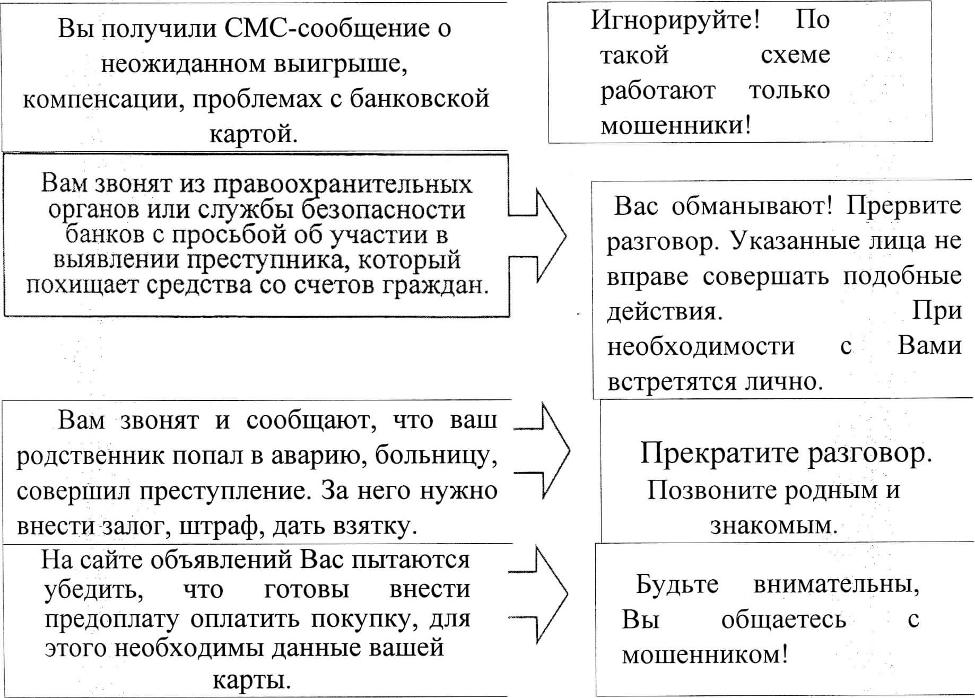
  Вы совершаете покупки в сети
  Интернет по объявлению или через социальные сети.
  До оплаты убедитесь в добросовестности продавца.

Важно знать!
При телефонном разговоре злоумышленники используют различные способы психологического воздействия, чтобы ввести Вас в заблуждение и получить доступ к Вашему счету. Использование современных технологий дает им возможность подмены входящего номера телефона, в том числе на номера органов полиции и иных госучреждений.
Запомните!
Любая просьба о передаче сведений о Вашей банковской карте, сообщений мобильного банка, об оформлении кредита и о перечислении средств — это попытка хищения Ваших денег.

